 | T.C.  Kilis 7 Aralık Üniversitesi  Yusuf Şerefoğlu Sağlık Bilimleri Fakültesi  Hemşirelik Bölümü
HEMŞİRELİK BÖLÜMÜ
LİDERLİK, YÖNETİM VE KALİTE KOMİSYONU
TOPLANTI TUTANAĞI
Toplantı Tarihi ve Saati | 19/10/2026 / 11:30
Toplantı Yeri | Yusuf Şerefoğlu Sağlık Bilimleri Fakültesi Toplantı Salonu
Toplantı No | 1
Toplantı Adı | 2026-2027 Güz Dönemi Toplantısı
Toplantı Gündemi
1. 2026 yılı PUKÖ döngüsünün Planla, Uygula, Kontrol Et ve Önlem Al aşamalarına yönelik faaliyetlerin ve iyileştirme ihtiyaçlarının belirlenmesi.
2. 2026 yılı PUKÖ Döngüsü Süreç İzleme Tablosu ile PUKÖ Döngüsü Temelli Eylem Planının doldurulması ve kanıtlarla ilişkilendirilmesi.
3. Fakültenin Liderlik, Yönetim ve Kalite alanındaki mevcut faaliyetlerinin, hedeflerinin ve sorumluluklarının değerlendirilmesi.
4. Gerçekleştirilen Liderlik, Yönetim ve Kalite faaliyetlerine ilişkin mevcut kanıtların belirlenmesi ve değerlendirilmesi.
5. Liderlik, Yönetim ve Kalite faaliyetlerinin izlenmesi, değerlendirilmesi ve geliştirilmesine yönelik eylemlerin, sorumluların, hedef tarihlerinin ve ihtiyaçların belirlenmesi.
6. Hazırlanan tabloların ve ilgili kanıtların dekanlığa sunulmasına ilişkin iş ve işlemlerin görüşülmesi.
Alınan Kararlar
1. 2026 yılı PUKÖ Döngüsü Süreç İzleme Tablosu ve PUKÖ Döngüsü Temelli Eylem Planının fakültenin Liderlik, Yönetim ve Kalite faaliyetleri doğrultusunda hazırlanmasına,
2. 2026 yılı PUKÖ Döngüsü Süreç İzleme Tablosu ve PUKÖ Döngüsü Temelli Eylem Planları ile ilgili tabloların ve kanıtların tamamlanarak dekanlığa sunulmasına,
oy birliğiyle karar verilmiştir.

KANIT FOTOĞRAFI
[ Kanıt fotoğrafı bu alana ek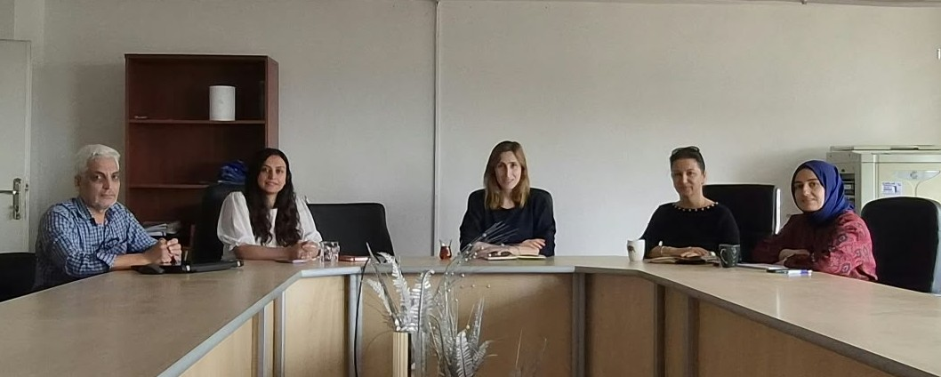lenecektir ]
Yusuf Şerefoğlu Sağlık Bilimleri Fakültesi Toplumsal Katkı Komisyonu Üst Kurulu

Doç. Dr. Ebru ÖZTÜRK ÇOPUR
Komisyon Başkanı
Dr. Öğr. Üyesi Mustafa SATOUF  Üye | Dr. Öğr. Üyesi Meltem SUNGUR  Üye

Öğr. Gör. Dr. Funda Gül BİLGEN Arş. Gör. Seda Sibel IŞIK
Üye
Üye

